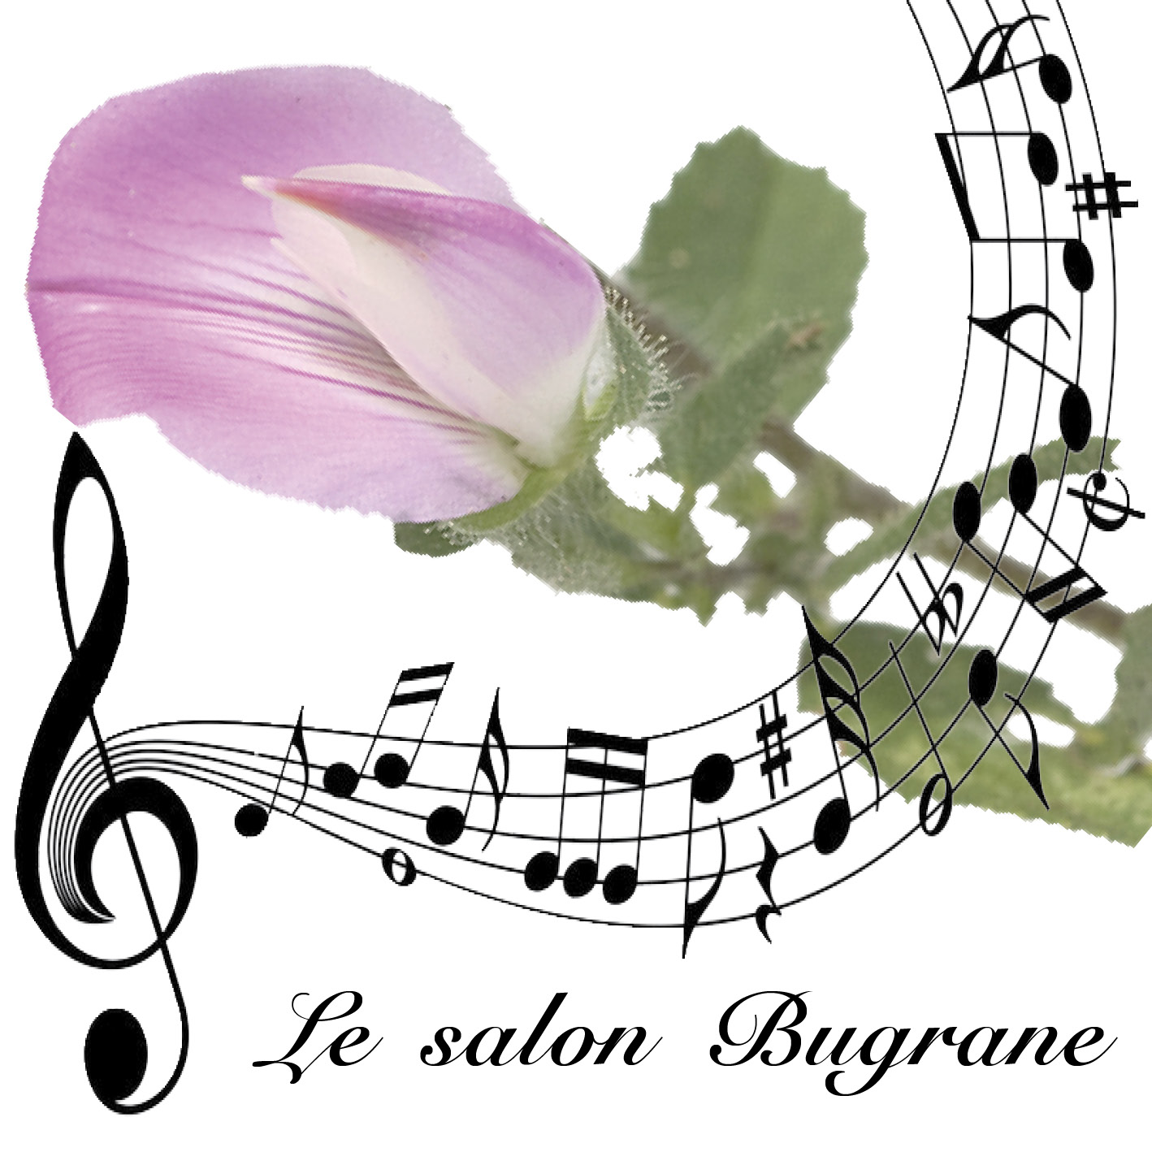 | Saison 2017 -2018  Programme des concerts

Le 24/09/2017 à 16H
SchangAy à Laeken : séance de sonates violon-piano
Ingrid SCHANG, violon
Myriam AYARI, piano

W.A.Mozart, L.van Beethoven, C. Debussy

Le 22/10/2017 à 16H
DEidos : une exploration du répertoire flûte piano de Bach à nos jours
Géraldine CLEMENT, flûtes (baroque, moderne, flûte en sol) Thomas WAELBROEK, piano

J-S. Bach, F-X. Mozart, F. Chopin, R. Schumann,
T. Murail, P. Klanac (création en présence du compositeur canadien )

Le 03/12/2017 à 16H
Léna KOLLMEIER et les siens…
Piano solo et 4 mains, duo violoncelle piano, trio flûte, violoncelle, piano, …

E. Bloch, F. Poulenc, G. Crumb, A.J. Kernis, …

Le 28/01/2018 à 16H
Aspects du romantisme allemand
Récital de piano, par Luca LEMAGE

Œuvres de F. Schubert et J. Brahms

Le 25/03/2018 à 16H
Quatuor vocal et piano à 2, 4 et 6 mains
Carole MONEUSE, soprano, Danaé MATUS-ECHAIZ, alto,
Ivar HERVIEU ténor, Jean-François ROUCHON, baryton,
Au piano : Andrée-Claude BRAYER, Frédéric ANSPACH, Pierre THOMAS

G. Rossini, J. Brahms, Bordes, R. Boutry (création en présence du compositeur)

Le 22/04/2018 à 16H
Concert Jazz
Pianiste : Igor GEHENNOT

Le 03/06/2018 à 16H
« Un siècle de tango »
En partenariat avec le Conservatoire Royal de Mons ARTS 2 : chant, piano, accordéon, flûte, clarinette, violon
Orchestrations : Andrée-Claude BRAYER

